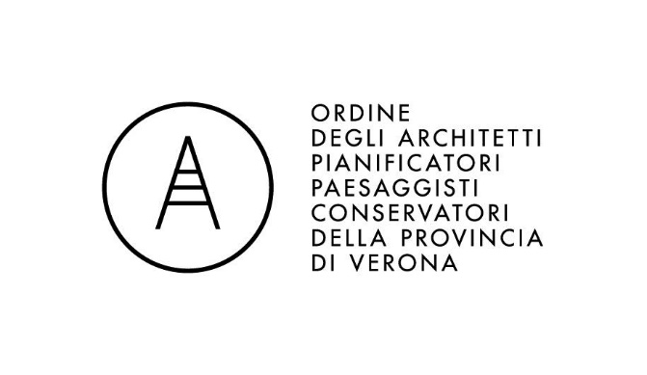

DOCUMENTI DI PROGRAMMAZIONE STRATEGICO GESIONALE

Art. 12, c. l, d.lgs n. 33/2013
Direttive ministri, documento di programmazione, obeittivi strategici in materia di prevenzione della corruzione e trasparenza:

Link : https://architettiverona.it/wp-content/uploads/consiglio-trasparente/022-ALTRI-CONTENUTI/01-Prevenzione-della-Corruzione/01-Piano-triennale-per-la-prevenzione-della-corruzione-e-della-trasparenza/Programma-Triennale-per-la-Prevenzione-corruzione-e-trasparenza-2021-2023.pdf

Sett/2023

